От слов к делу!

После проведения общешкольных линеек, ученики Сергинской средней школы перешли к практическим делам.
25 апреля отряд «Юный эколог» открыли общеселький субботник по уборке села от мусора. Вычистили берег реки «Сергинка» в районе моста. Решили, что это излюбленное место рыбаков, как наших, так и приезжих, нуждается в установлении таблички с напоминанием о поддержании чистоты берега и реки.

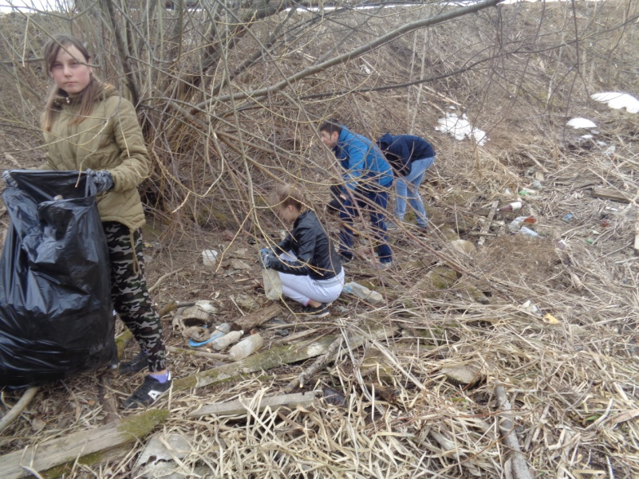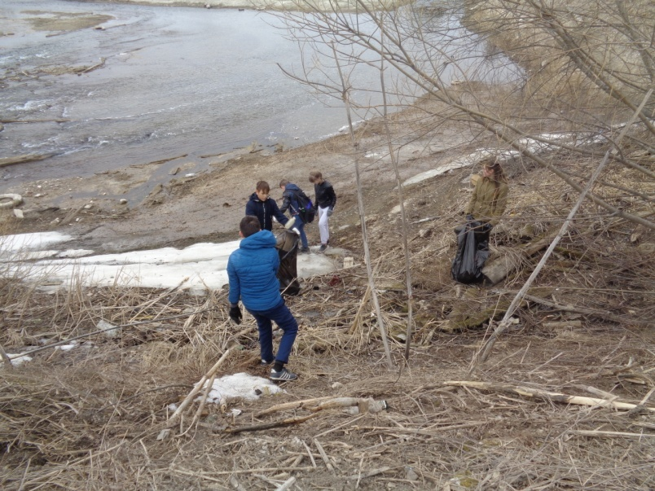

26 апреля вся школа вышла на субботник «Чистое село». Итогом данной акции стала уборка:
- сельского стадиона и прилегающей к нему территории

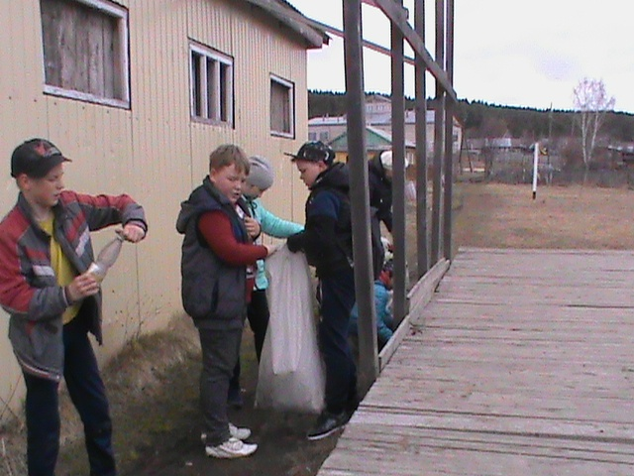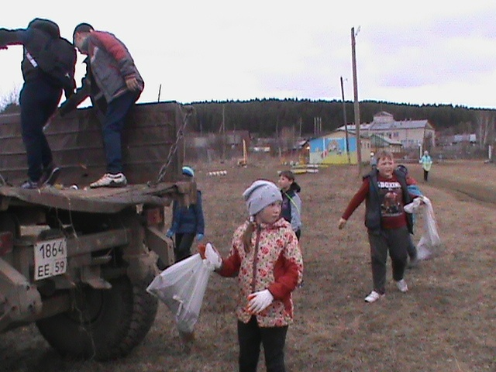

- территории центральной автобусной остановки

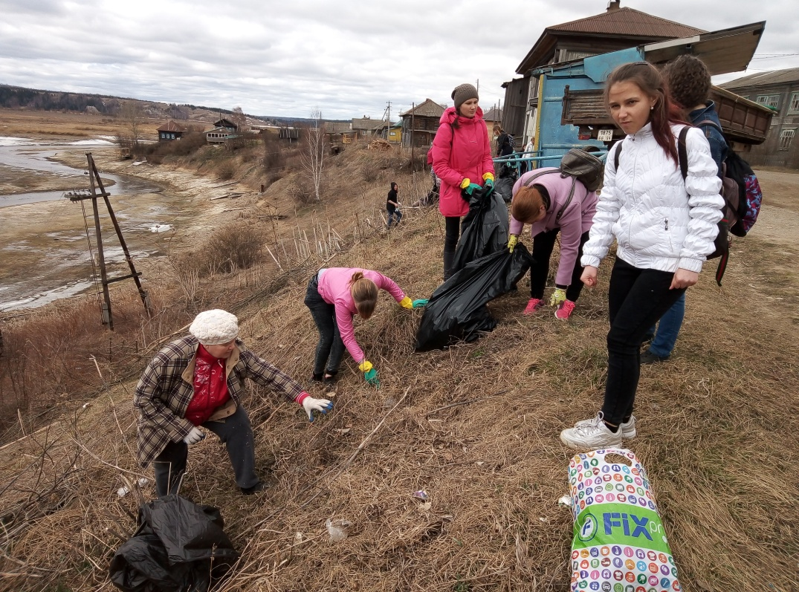

- общественной остановки по улице Трактовой и улицы Ленина

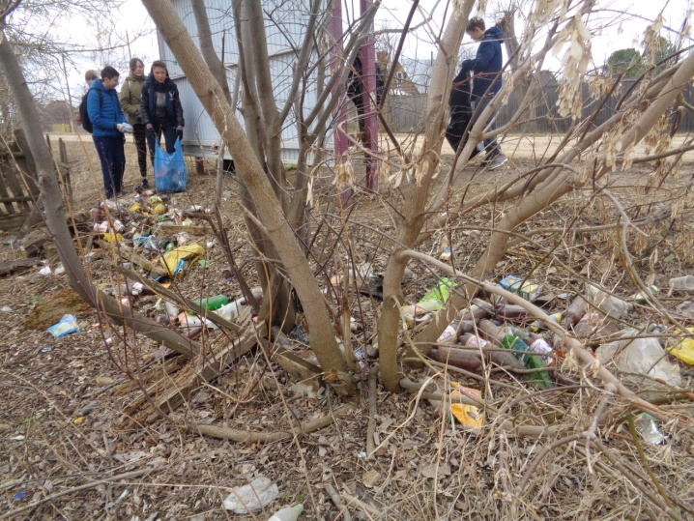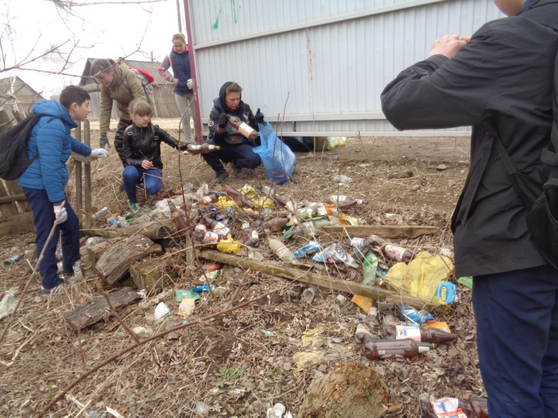

27 апреля – уборка пришкольной территории обучающимися и сотрудниками школы. Начальные классы убрали бытовой мусор, сотрудники школы выпилили старые деревья и кусты, старшеклассники очистили поляны от сухих листьев и убрали спиленные ветки. Обучающиеся среднего звена привели в порядок цветники и прибрали территорию вокруг памятника «Учителям и ученикам школы, погибшим в годы Великой Отечественной войны». Отряд «Юный эколог» вычистил «Парк хвойных деревьев».
Чистая планета начинается с чистого села!
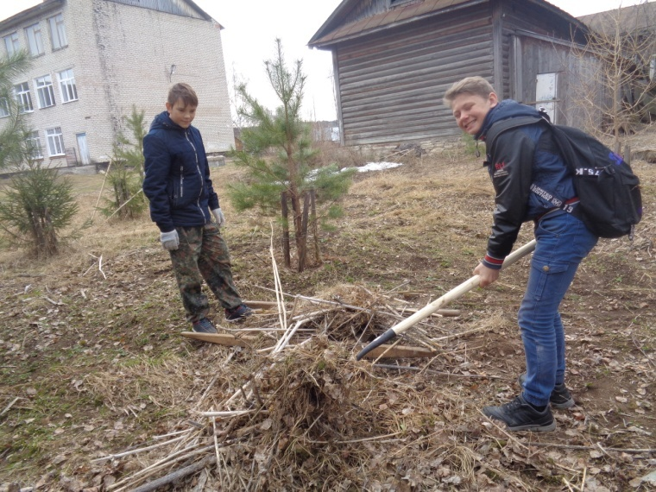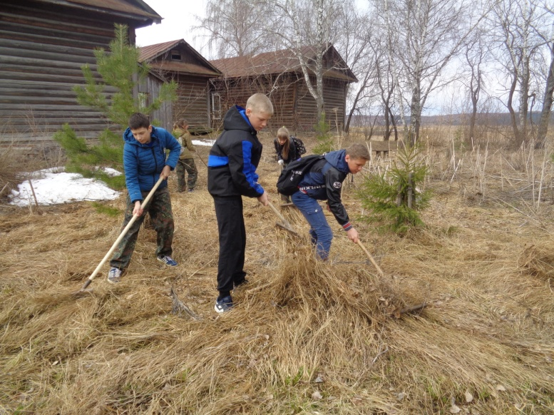

Лукина О.П., Худякова Н.К.

